- Đăng nhập
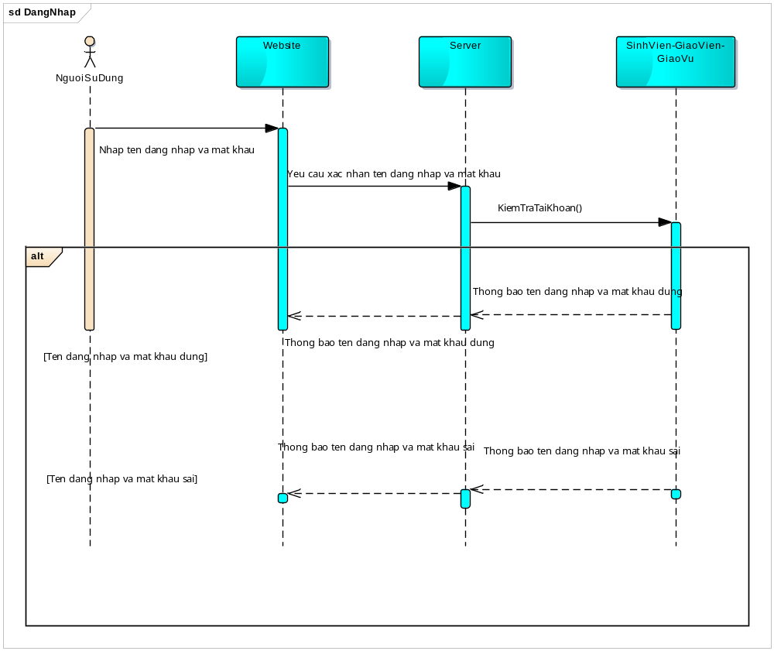
- Xem tin nhắn
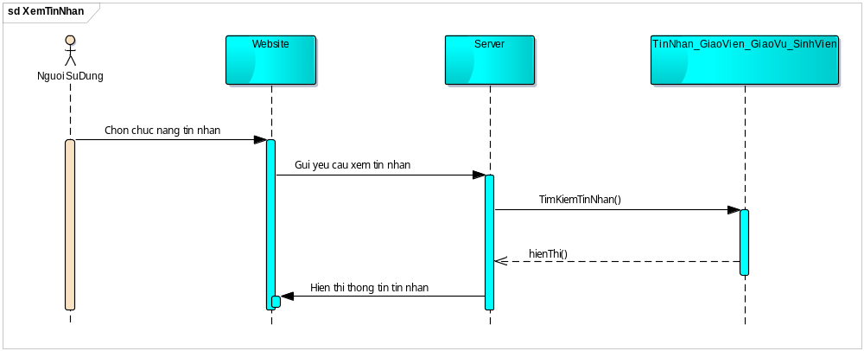
- Gửi tin nhắn

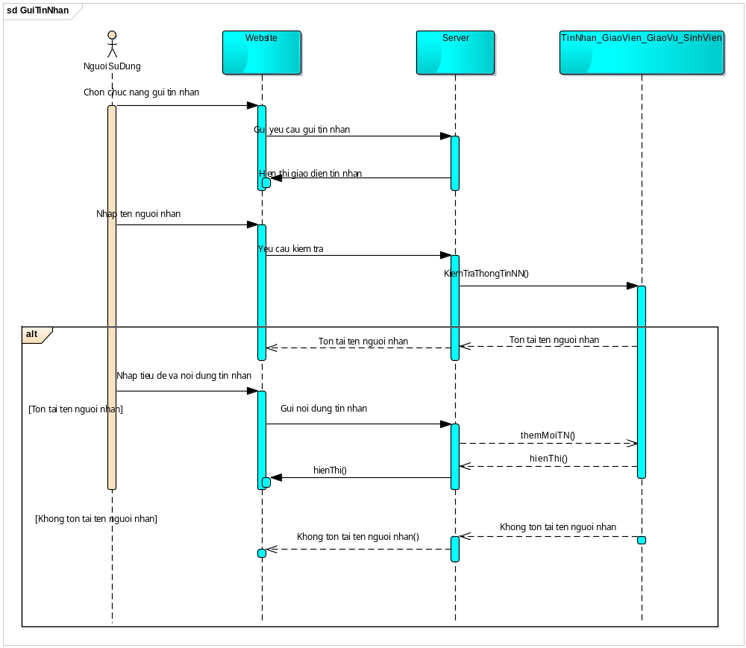
- Đăng kí đề tài (Sinh viên)
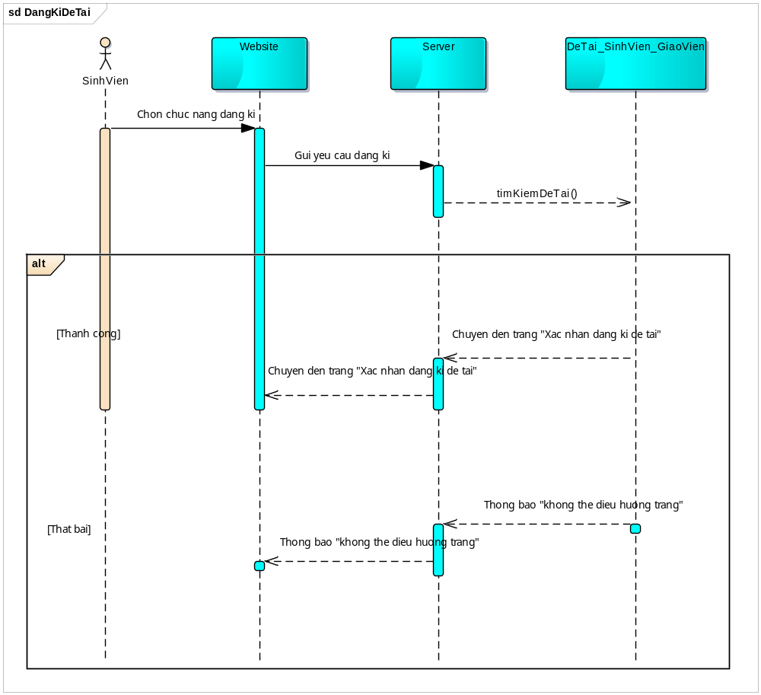
- Xác nhận đăng kí đề tài (Sinh viên)
